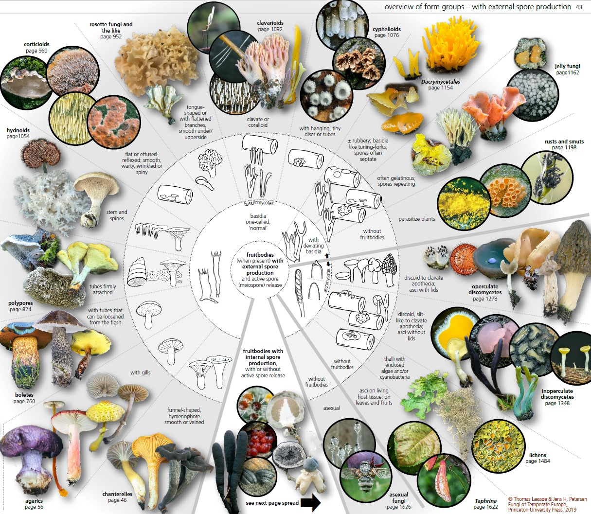
EXTERNE sporen productie
ASCOMYCETEN
BASIDIOMYCETEN

